Tiết dạy dự thi GVDG cấp Huyện
Bài 2: Cầu lông
Kỹ thuật đập cầu thuận tay
Khối 8

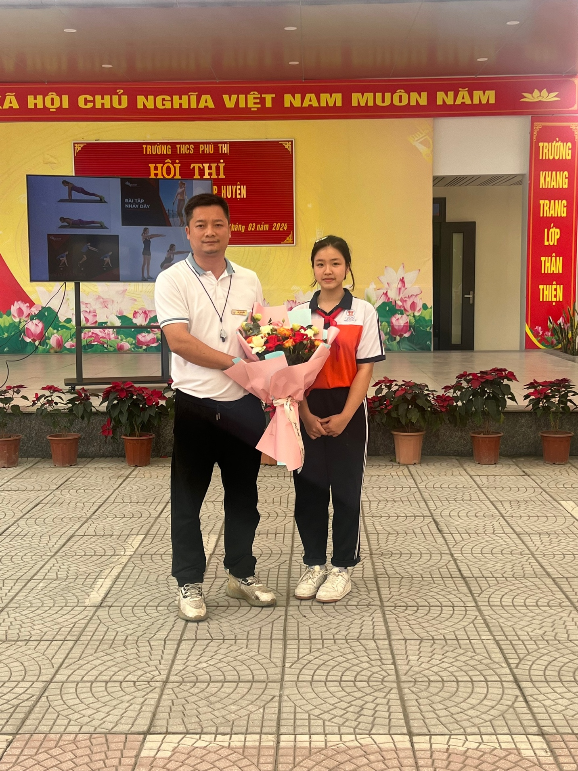

- Tiết dạy dự thi GVDG cấp Huyện môn GDTC của Đ/c Hà Văn Tiến đã được BGK đánh giá khá cao!
+ Chuẩn bị chu đáo trang thiết bị

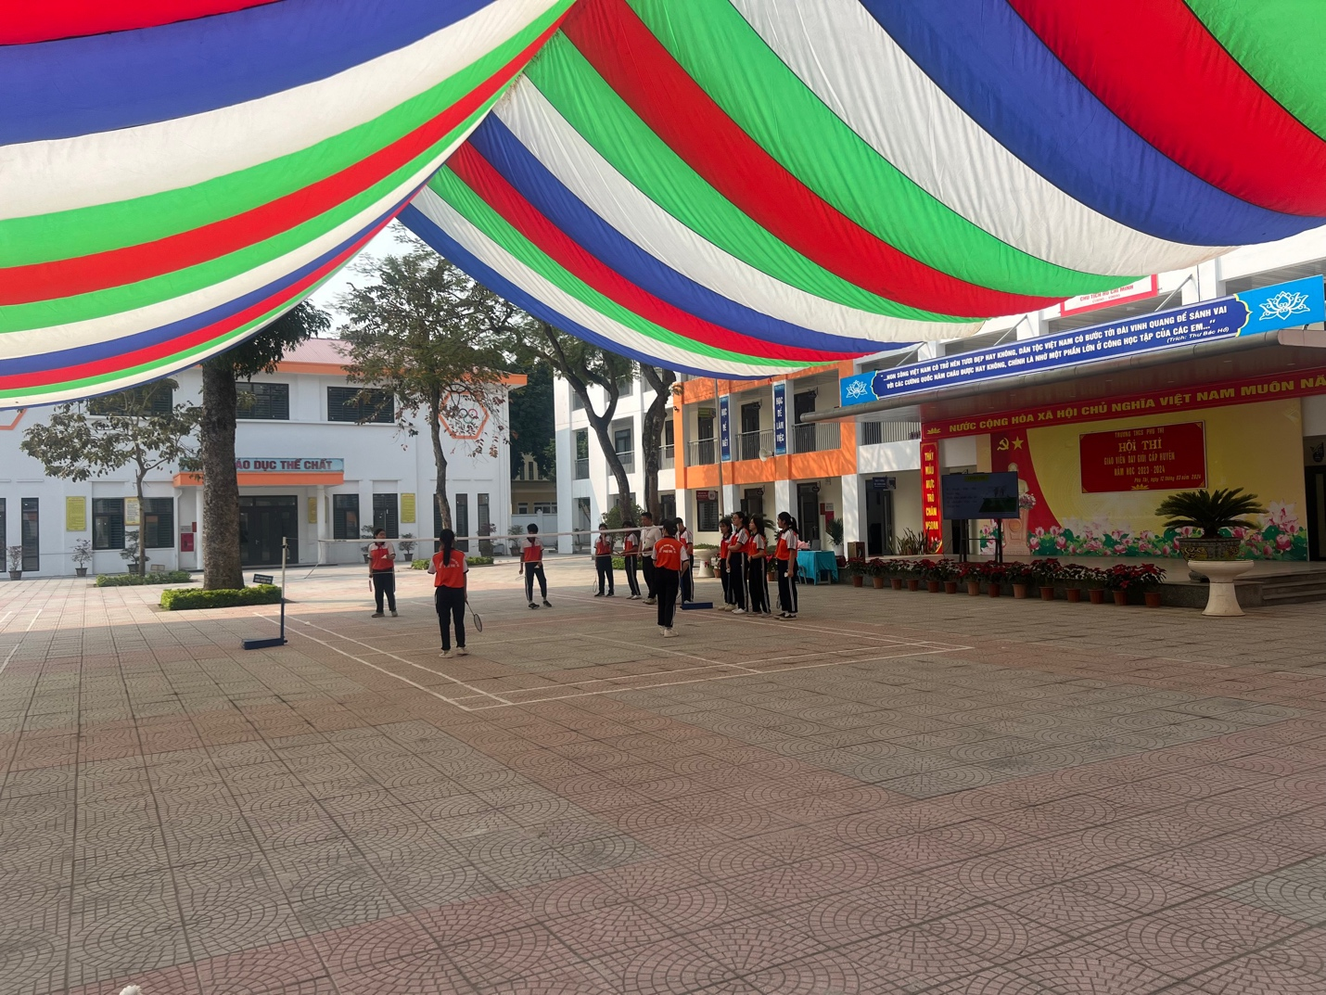

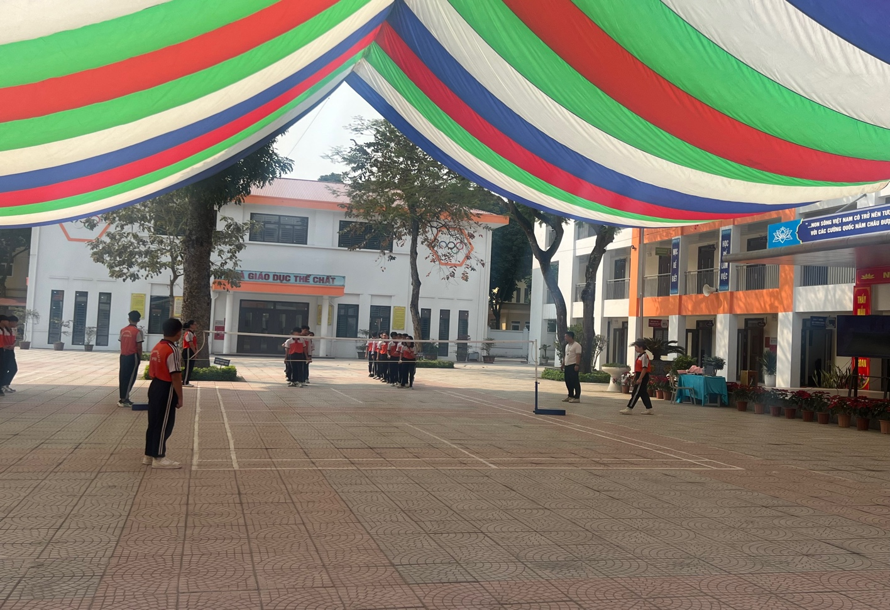

+ Sân bãi tốt, cầu, vợt, lưới cho học sinh

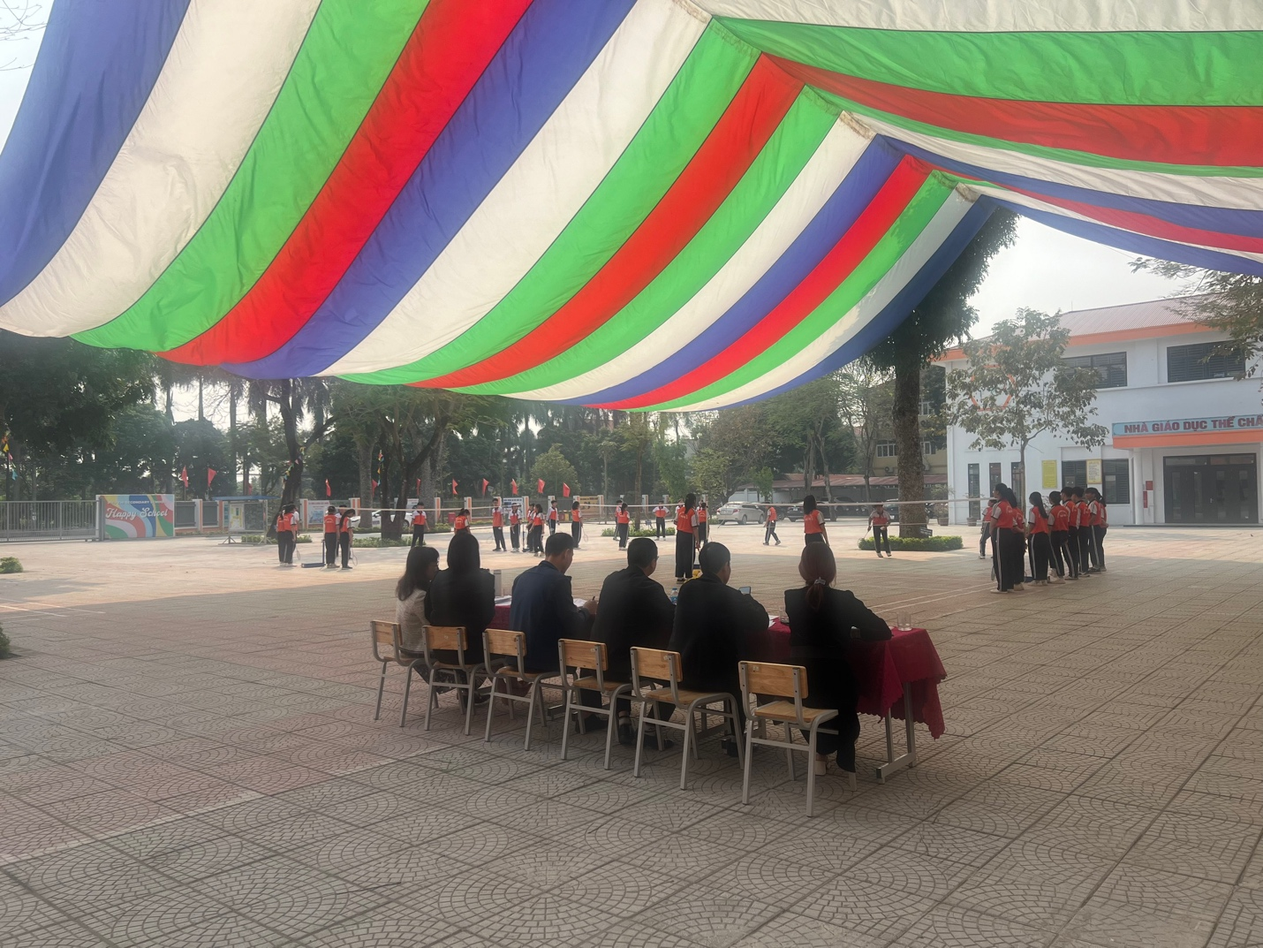

+ Ứng dụng CNTT vào giảng dạy
+ Tích hợp môn học: Âm nhạc
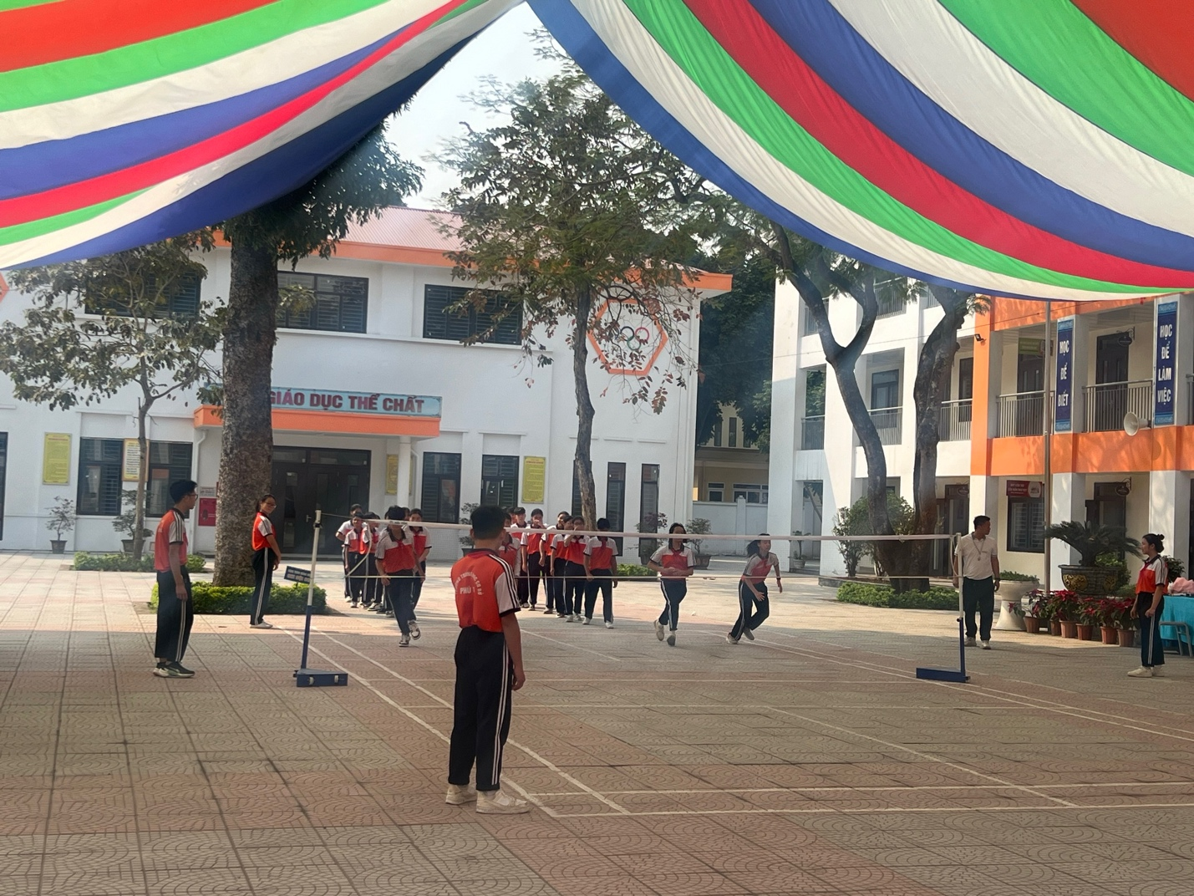

+ Đầy đủ tiến trình ND theo KHDH

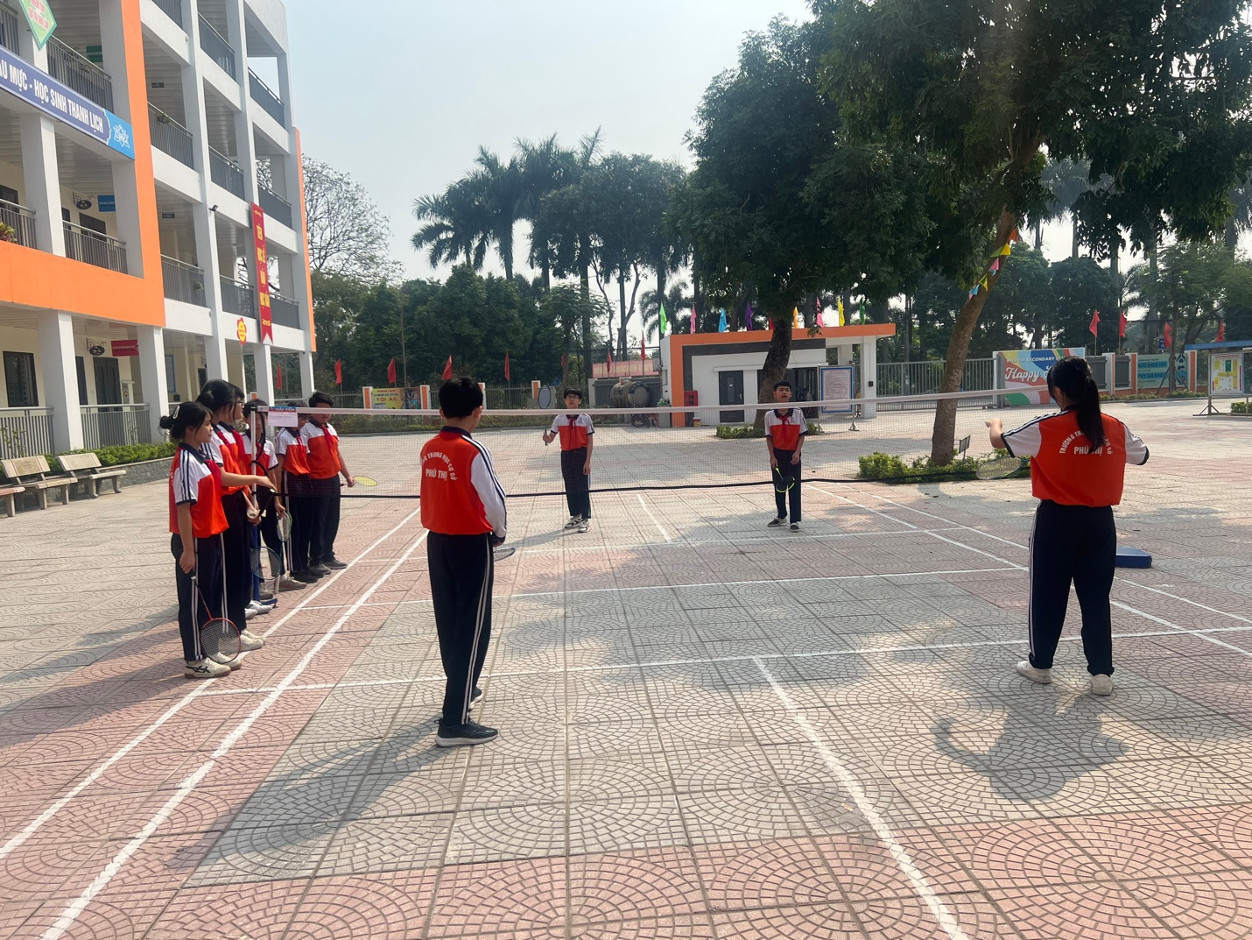

- Học sinh tích cực; Thầy sử dụng cán sự tốt
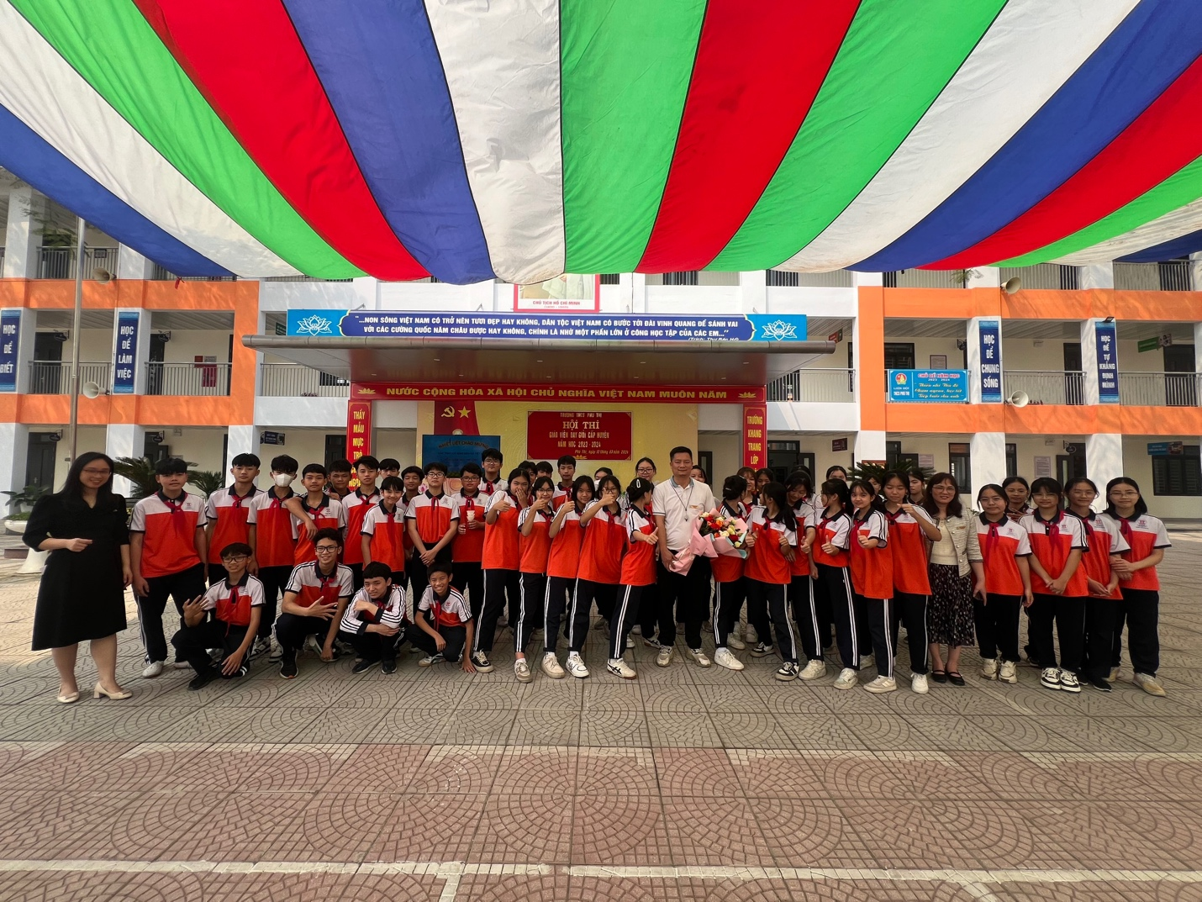

- Đặc biệt màn thả lỏng của học sinh thật ấn tượng

